Danh sách mục hình ảnh

Hướng di chuyển của rắn

Điều khiển rắn Tạo quả

Rắn đè lên quả

Rắn ăn quả

Xử lý khi rắn ăn quả

Một số câu lệnh khác

1 Hướng di chuyển của rắn

2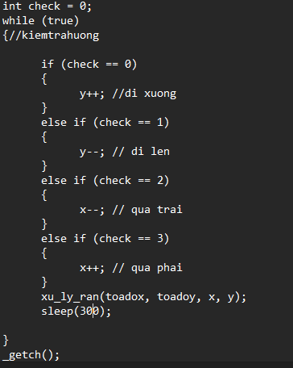

2 Điều khiển rắn

Ở đây cho rắn di chuyển bằng hướng mũi tên mà phím mũi tên là phím kép vì vậy cần phải có “kitu” lưu lại  rồi sau đó bắt đầu kiểm tra kí tự

Điều hướng con rắn đi trong trục tọa độ xy.

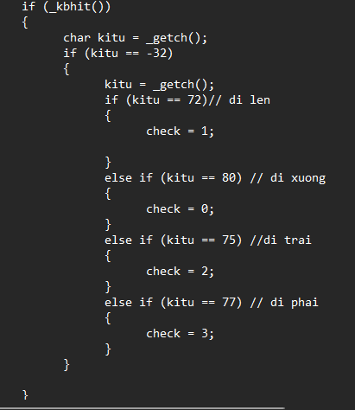

3 Tạo quả

Sử dụng công thức ramdom để tạo ra quả

rand()%(b-a+1)+a; random 1 số từ (a;b)

như hình vẽ thì ta thấy x đi từ (11<x<99)

y đi từ (2<y<20)

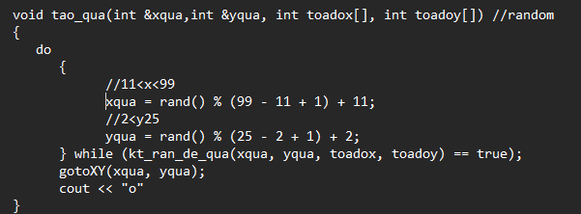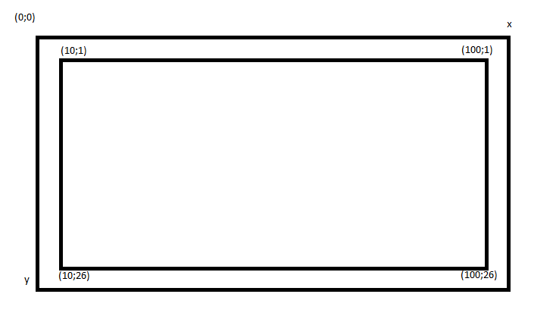

4 Rắn đè lên quả

Tiếp theo, ta sẽ tạo hàm để trái cây xuất hiện một cách ngẫu nhiên trong trục tọa độ xy, với điều kiện trái cây xuất hiện không được trùng với các vị trí xuất hiện con rắn Khi rắn đè lên quả thì quay lại vòng lặp tạo quả về (3)

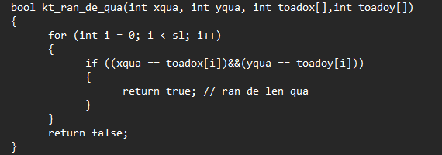

5 Rắn ăn quả

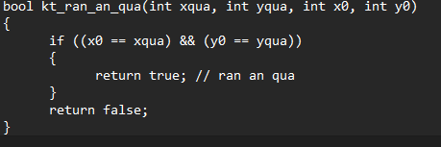

6 Xử lý khi rắn ăn quả

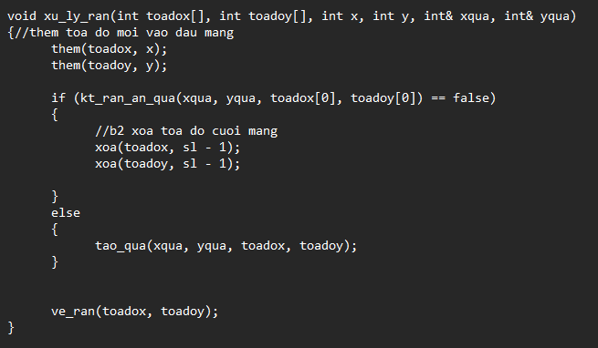

Khi rắn ăn quả thì sẽ không xóa tọa độ cuối của mảng và ngược lại sau mỗi lần ăn quả thì rắn sẽ dài ra một đơn vị

7 Câu lệnh khác

* Sleep giúp căn chỉnh tốc độ phụ hợp để rắn di chuyển



* Câu lệnh srand giúp random quả ngẫu nhiên

